Hardware de una computadora
El hardware son todos los componentes físicos que forman parte o interactúan con la computadora. Existen diversas formas de categorizar el hardware de una computadora, pero aquí decidimos clasificarlo en cinco áreas:
* Componentes básicos internos:
Algunos de los componentes que se encuentran dentro del gabinete o carcaza de la computadora (ver limpieza del gabinete)
Placa Madre: toda computadora cuenta con una placa madre, pieza fundamental de una computadora, encargada de intercomunicar todas las demás placas, periféricos y otros componentes entre sí. | 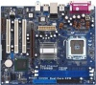
Microprocesador: ubicado en el corazón de la placa madre, es el "cerebro" de la computadora. Lógicamente es llamado CPU. | 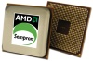
Memoria: la memoria RAM, donde se guarda la información que está siendo usada en el momento. También cuenta con memoria ROM, donde se almacena la BIOS y la configuración más básica de la computadora. (ver ¿qué es el bios? y Cómo instalar memoria RAM en la computadora) | 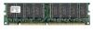
Cables de comunicación: normalmente llamados bus, comunican diferentes componentes entre sí. | 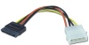
Otras placas: generalmente van conectadas a las bahías libres de la placa madre. Otras placas pueden ser: aceleradora de gráficos, de sonido, de red, etc. (Ver Cómo instalar una placa aceleradora) | 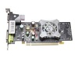
Dispositivos de enfriamiento: los más comunes son los coolers (ventiladores) y los disipadores de calor. | 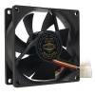
Fuente eléctrica: para proveer de energía a la computadora. (Ver Tipos e instalación de fuentes de alimentación eléctrica). | 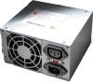
Puertos de comunicación: USB, puerto serial, puerto paralelo, para la conexión con periféricos externos. | 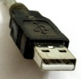

Componentes de almacenamiento:

Son los componentes típicos empleados para el almacenamiento en una computadora. También podría incluirse la memoria RAM en esta categoría.
Discos duros: son los dispositivos de almacenamiento masivos más comunes en las computadoras. Almacenan el sistema operativo y los archivos del usuario. (Ver cómo instalar un disco duro) | 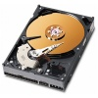
Discos ópticos: las unidades para la lectura de CDs, DVDs, Blu-Rays y HD-DVDs. (Ver cómo limpiar discos ópticos). | 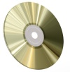
Disquetes: las unidades para lectura de disquetes, casi sin uso en la actualidad. | 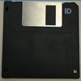
Otros dispositivos de almacenamiento: ZIP, memorias flash, etc. | 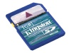

* Componentes o periféricos externos de salida:

Son componentes que se conectan a diferentes puertos de la computadora, pero que permanecen externos a ella. Son de "salida" porque el flujo principal de datos va desde la computadora hacia el periférico.
Monitor: se conecta a la placa de video (muchas veces incorporada a la placa madre) y se encarga de mostrar las tareas que se llevan a cabo en la computadora. Actualmente vienen en CRT o LCD. (Ver cómo limpiar un monitor LCD y cómo limpiar un monitor CRT). | 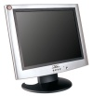
Impresora: imprime documentos informáticos en papel u otros medios. | 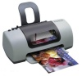
Altavoces: forma parte del sistema de sonido de la computadora. Se conecta a la salida de la placa de sonido (muchas veces incorporada a la placa madre). | 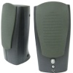

* Componentes o periféricos externos de entrada:

Son componentes que se conectan a diferentes puertos de la computadora, pero que permanecen externos a ella. Son de "entrada" porque el flujo principal de datos va desde el periférico hacia la computadora.
Mouse o ratón: dispositivo empleado para mover un cursor en los interfaces gráficos de usuario. Cumplen funciones similares: el Touchpad, el TrackBall, y el Lápiz óptico. (Ver limpieza del Mouse) | 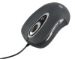
Teclado: componentes fundamental para la entrada de datos en una computadora. (Ver limpieza del teclado). | 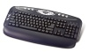
Webcam: entrada de video, especial para videoconferencias. | 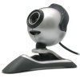
Escáner: permiten digitalizar documentos u objetos. | 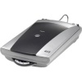
Joystick, volante, gamepad: permiten controlar los juegos de computadora. (Ver los mejores videojuegos de la historia). | 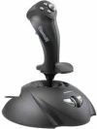

Software de una computadora
* Sistema operativo: software que controla la computadora y administra los servicios y sus funciones, como así también la ejecución de otros programas compatibles con éste. El más difundido a nivel mundial es Windows, pero existen otros de gran popularidad como los basados en UNIX. (Ver por qué Windows funciona lento). | 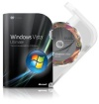
* Aplicaciones del usuario: son los programas que instala el usuario y que se ejecutan en el sistema operativo. Son las herramientas que emplea el usuario cuando usa una computadora. Pueden ser: navegadores, editores de texto, editores gráficos, antivirus, etc. (Ver cómo proteger una computadora). | 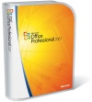
* Firmware: software que generalmente permanece inalterable de fábrica, y guarda información importante de la computadora, especialmente el BIOS. Es también considerado "hardware". | 